中国劳动关系学院学杂费缴费标准

我校学费、住宿费缴费标准如下：

 |  | 本科生
学费 |  | 安全工程专业：4600元/学年
 |  | 职业卫生工程专业：4600元/学年
 |  | 应急技术与管理专业：4600元/学年
 |  | 计算机科学与技术专业：4600元/学年
 |  | 应用统计学专业: 4600元/学年
 |  | 戏剧影视文学专业：8000元/学年
 |  | 其它专业：4200元/学年
住宿费 | 北京校区 | 大学生公寓：900元/学年
住宿费 | 涿州校区 | 1、2、4公寓：750元/学年
住宿费 | 涿州校区 | 5、6、7、8、9、10、11、12、13公寓：1020元/学年

注意事项：
学生的农业银行卡因丢失等原因补办银行卡后，需及时到财务处结算中心登记补办农业银行卡账号。补办银行卡必须是中国农业银行北京地区的银行卡。

“微信支付”缴纳学杂费流程
学生可搜索并关注微信公众号 “中国劳动关系学院财务处”,或扫描二维码，在绑定个人信息后即可进行微信缴费。

具体流程如下：
第一步：在微信中添加公众账号，搜索并点击“中国劳动关系学院财务处”公众号，如图一。点击“关注公众号”，如图二。
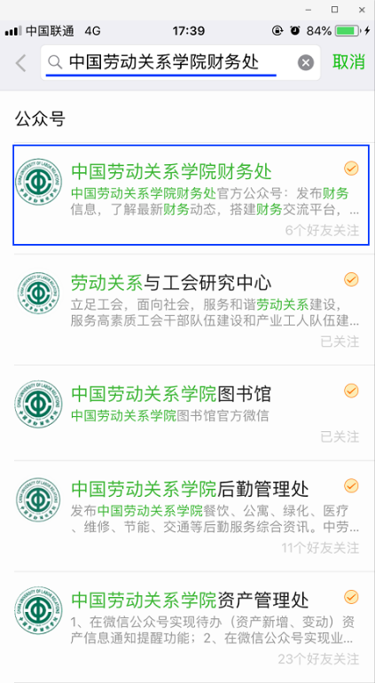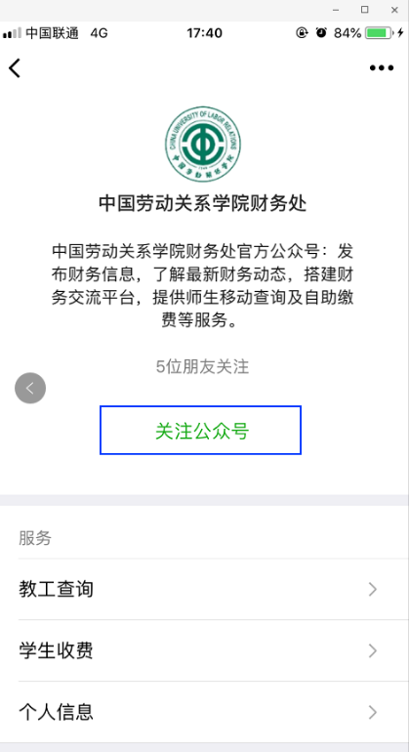
图一 图二
第二步：进入“中国劳动关系学院财务处”公众号，点击下方“缴费频道”中的“微信缴学杂费”按钮，如图三。如为初次登陆，请按提示绑定信息，如图四。
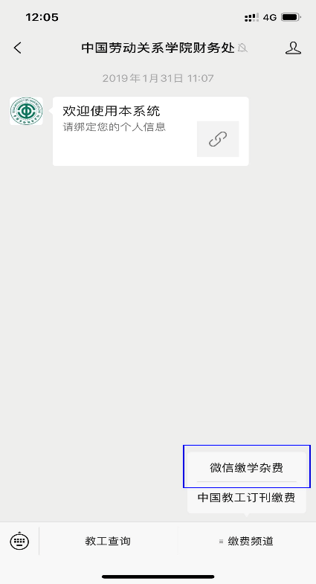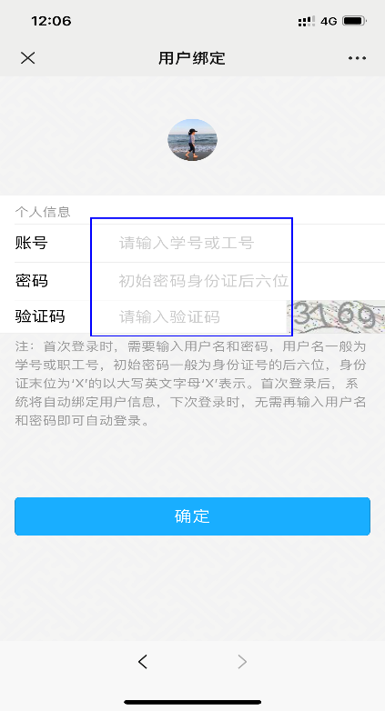
图三 图四
第三步：绑定“个人信息”成功后，系统自动进入学杂费缴纳页面，点击“学生缴费”按钮，可进行学杂费缴纳，如图五。点击“订单查询”按钮，可查询缴费明细，如图六。
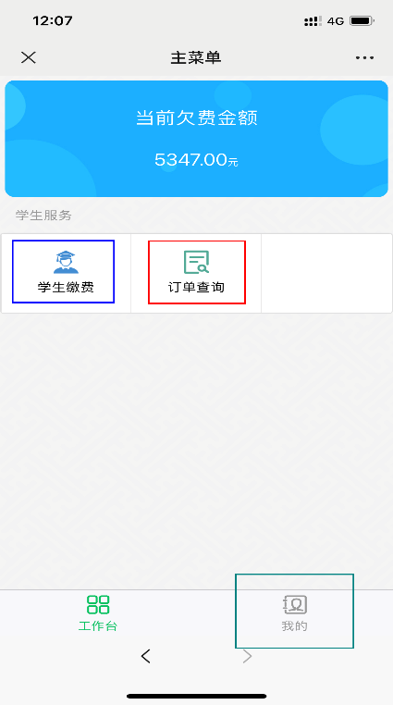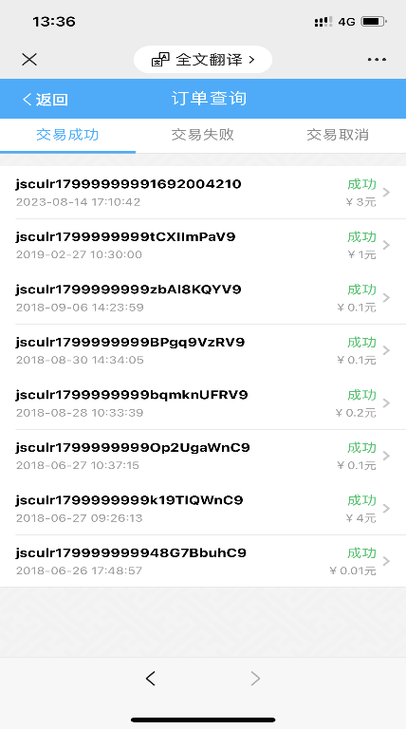
图五 图六

第四步：在点击图五中“学生缴费”按钮并进入缴费页面后，可按缴费年度勾选应缴学杂费，也可单独点击缴费列表，进行缴费，如图七。如点击缴费列表，则系统会显示具体缴费项目，在此页面可选择缴费项目或修改每个缴费项目的具体金额，如图八。
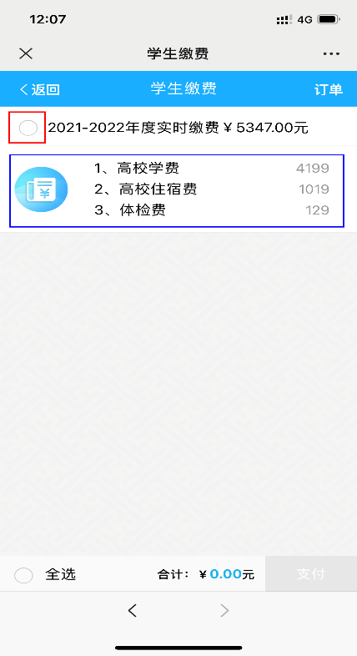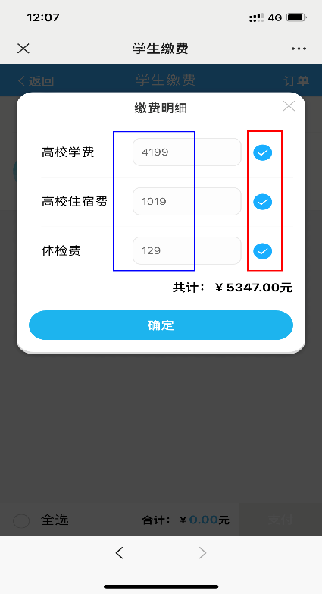
图七 图八
第五步，在勾选全部年度应缴学杂费或修改具体应缴费项目的金额后，可点击“支付”按钮支付，如图九。在进入最终支付页面后，请确认页面所显示信息是否为本人信息。如信息正确，请勾选“我已确认身份信息”并进行最终支付。如个人信息有误，请点击图十左上角“返回”按钮，直到返回到图五页面，点击右下角“我的”按钮，点击“退出登录”。重新绑定个人正确信息后，再次进行缴费。
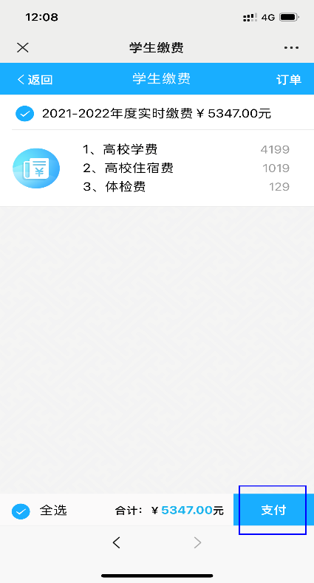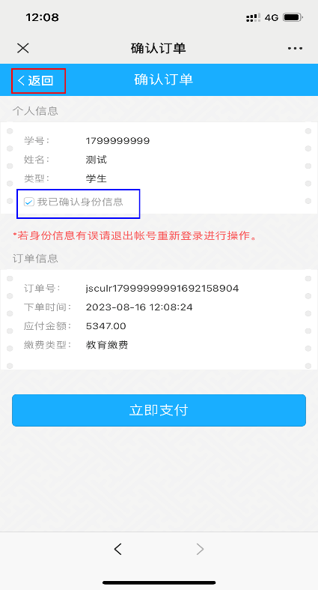
图九 图十

微信公众号“中国劳动关系学院财务处”的二维码，如图十一。至此，“微信支付”缴纳学杂费流程结束。

图十一
特别提示：
受微信支付中的银行支付限额影响，部分大额学费需要拆分多笔进行支付，可以按具体应缴费项目分别缴纳，可以一天内分多次缴纳，也可以分几天缴纳。
在使用“微信支付”缴纳学杂费过程中，如遇问题，请拨打学校财务处电话：010-88561896进行咨询。

